Мы родом из Сибири
Обзорная экскурсия по залу №2 музея «Память сердца»
Цель: показать экспозицию, посвященную истории родного края, собранную краеведческими отрядами музея и волонтерами города Надыма, Тюмени и юга области .
Описание экспозиции:
В музее представлена краеведческая комната, в которой присутствуют следующие экспонаты: редкие книги об освоении Тюменского Севера и истории края, информация о краеведческих отрядах, атрибутика коренных народов Севера, витрины со старинной утварью, большая коллекция старинных часов, коллекция фотоаппаратов и значков ямальца Шульги Александра Адамовича, картины тюменского художника Дмитрия Бабонича «Старая Тюмень», «ЦУМ», «Голуби на асфальте».
Ход экскурсии:
Вступление  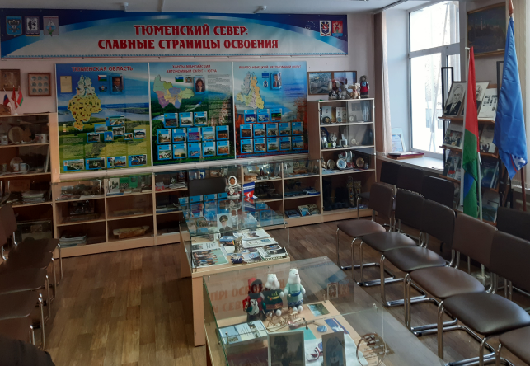 |  | Что за богатый край сия Сибирь,  что за мощный край.  Потребны еще века, но, когда она будет заселена,  она предназначена играть большую роль  в анналах мира.  А.Н.Радищев  Зал исторического краеведения был открыт 17 февраля 2007 года на 1 этаже в кабинете №101. Руководителем зала стала учитель истории Обоскалова Наталья Сергеевна. В 2014 году появился обновленный зал уже в этой комнате.  В этом зале 5 основных экспозиций и постоянно работает 4 выставки.
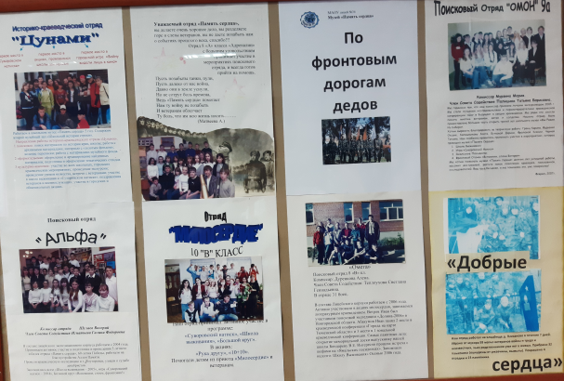 |  | Основную работу в этом зале ведут краеведческие отряды музея и два сводных отряда «Добрые сердца» и «Маяковцы» (первое название «Цунами»)-показываем на стенд и фотографии.  Сегодня в составе музея работает 13 отрядов, самые первые фотографии краеведов, волонтеров, можно увидеть на стендах экспозиции «Лицейский экспедиционные корпус действует». Это отряды «Альфа», «Адреналин», «Милосердие», «Омега», «Омон», «Добрые сердца».
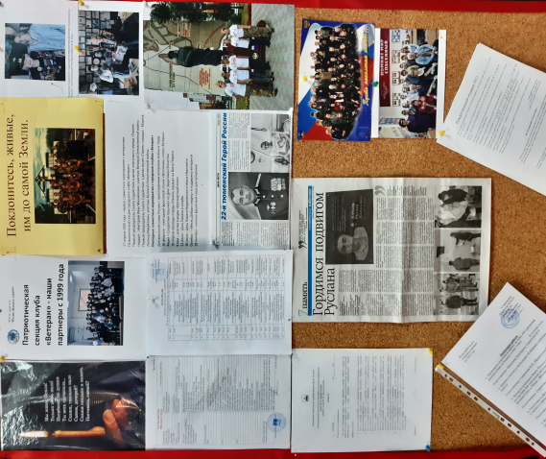 |  | Нашими первыми партнерами по изучению родного края стали ветераны патриотической секции городского клуба «Ветеран», с которыми дружим с 1999 года. Они являются экспертами в краеведческой конференции «Гражданином быть обязан», которая проходит ежегодно и посвящается юбилейным памятным событиям Тюменской области, людям, героям, первопроходцам Тюменского Севера.
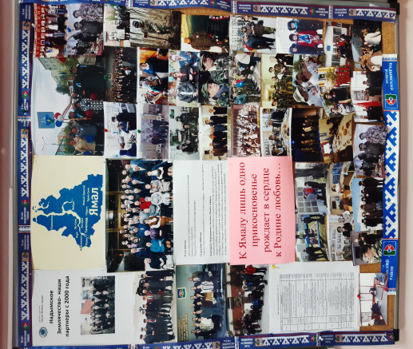 |  | С 2000 года нашими партнерами по изучению славных страниц освоения Тюменского Севера стали ветераны Землячества «Надымское». Они уже 20 лет работают с нашими поисковиками, вместе празднуем «Ямальские посиделки» в День образования ЯНАО – 10 декабря. Проводим экоконкурсы творческих работ вместе с детьми детского дома «Сияние Севера».
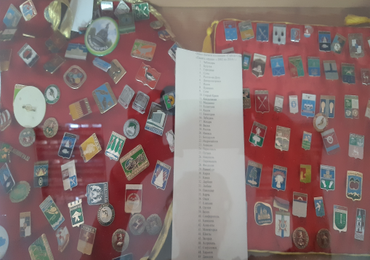 |  | От ветеранов – ямальцев мы получили много подарков: коллекции значков, фотоаппаратов и первых видеокамер, часов, книги, открытки, фотографии. Многие экспонаты на витринах из частной коллекции ямальца Шульги Александра Адамовича. Давайте посмотрим на подарки.
Экспозиция «Тюменский Север: славные страницы освоения»  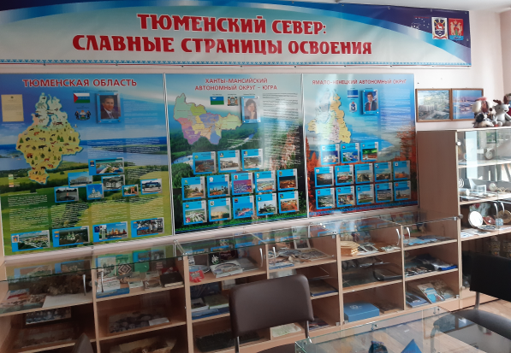  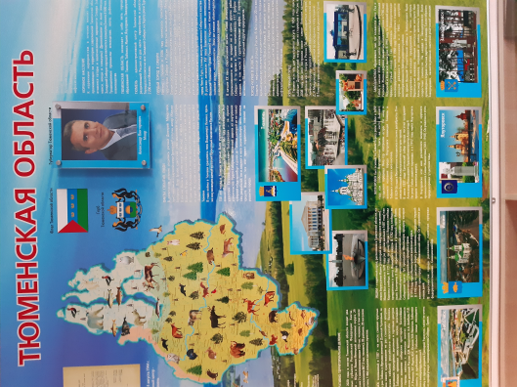 |  | Основная экспозиция зала рассказывает о нашей большой Тюменской области и называется «Тюменский Север: славные страницы освоения». Давайте вместе посмотрим на карту нашего края. Мы находимся в городе Тюмени, основанном в 1586 году. Известно высказывание Михаила Ломоносова , ученого и поэта «Российское могущество прирастать будет Сибирью» . Часть этой фразы написана на гербе Тюменской области (показываем).  В состав Тюменской области входят два равноправных субъекта Российской Федерации- это Ханты- Мансийский и Ямало- Ненецкий(Ямал) автономные округа, так называемая «тюменская маТрешка».  Дата основания современной Тюменской области 14 августа 1944 года. После этого дня на юге области появился только один город – Заводоуковск в 1960 году, а еще три города имеют свою старинную историю Тобольск (1587 год), Ишим- Коркина слобода (1782 год) и Ялуторовск- Явлу- тур (1782год) (показываем).
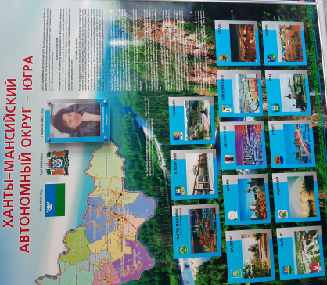 |  | Указом Петра Первого в 1708 году была учреждена Сибирская губерния, куда вошли 2 северных города Березов и Сургут.  Сегодня на карте Югры 13 городов, среди них молодые Когалым, Югорск, Нягань, Урай, Нефтеюганск, Мегион (показываем).
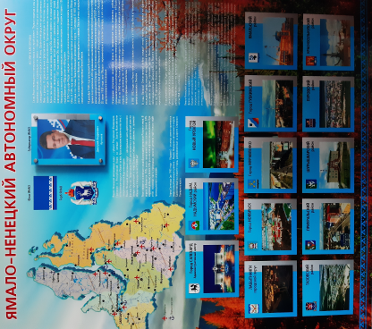 |  | Датой образования округов является 10 декабря 1930 года. К тому времени на Ямале был только один город- Обдорск (с 1935 года – это Салехард). Самому старому городу Надыму в 2022 годуисполнилось 50 лет. Остальные города моложе- это Новый Уренгой, Ноябрьск, Муравленко, Губкинский  (показываем).
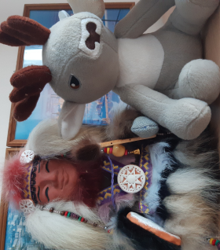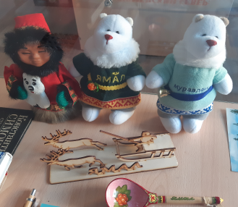 |  | Сегодня в Тюмени проживают ветераны Ямала, те, которые проработали там от 15 до 45 лет . От них мы получили для экспозиции легендарные фигурки мамонтенка Любы, фото коренных жителей – ненцев, «Я-ненец? Я- человек»- дети в малицах, ягушках- национальной одежде, жилище ненцев- чум, известная на весь мир- рыба- осетр. Представлена фотография с самым большим в мире стадом оленей (показываем).
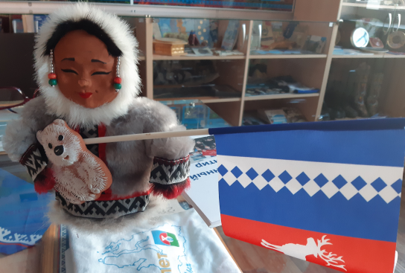 |  | Тюмень называют городом «черного золота». Тюмень – нефтегазовая столица России. Юг области –туристический, благодаря духовной столице с каменным кремлем Тобольску и горячим минеральным источникам. Югра может похвастаться первым газовым березовским фонтаном 1953 года и первой шаимской нефти 1960 года. На Ямале добывают 91% всего природного газа страны и 24% добычи в мире.
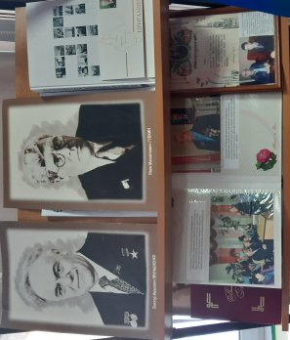 |  | Имена первопроходцев- первооткрывателей богатств Тюменского региона носят улицы, города, им поставлены памятники (Муравленко, Губкинский, памятники Эрвье, Щербине)  (показываем).
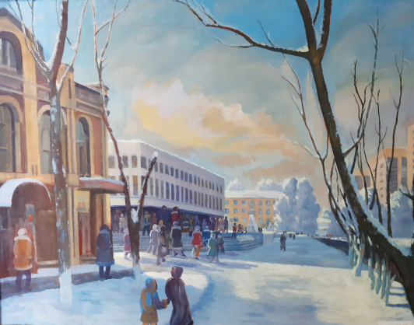  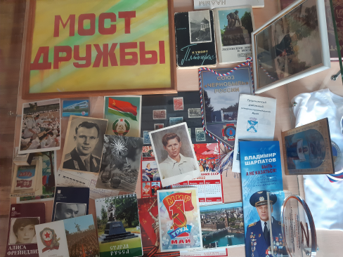 |  | В этом зале постоянно работают выставки «мост дружбы», «Тобольск- духовная столица Сибири», «ГУЛАГ- стройка №501» , «Тюменская область вчера, сегодня, завтра».  На стенах зала мы можем рассмотреть картины тюменского художника Дмитрия Бабонича «Старая Тюмень», «ЦУМ», «Голуби на асфальте».  Здесь вы можете почитать исследовательские работы, которые подготовлены краеведами, изучая нашу тюменскую- сибирскую губернию, область. На столах вы можете познакомиться с подпиской газеты «ЛИК» нашего лицея и «Память наших сердец» музея «Память сердца». Именно здесь постоянно проходят встречи с ветеранами, поэтами и писателями, гостями нашего города, подшефными бабушками и дедушками нашего микрорайона.  Спасибо за внимание!
 | 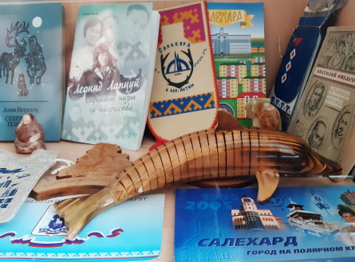 |  | 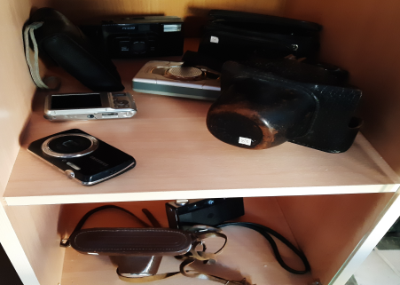
Вопросы по экспозициям:
- Назовите фамилии губернаторов Тюменской области, Югры, Ямала.
- Какой самый молодой город на карте Большой Тюменской области?
- Чьи картины выставлены в этом зале?
- Какие отряды стали основателями этого зала?

